转发教务处关于做好2020年春季学期
新冠肺炎疫情防控“开学第一课”的通知

各单位、各部门：
为使学生进一步了解传染病防治的法律法规，切实掌握新冠肺炎的防控知识，确保疫情防控期间的身体健康和人身安全，积极配合做好疫情防控工作，经学校研究，现就2020年春季学期新冠肺炎疫情防控“开学第一课”有关工作通知如下：
- 组织学生学习网络公益课
- 课程名称：《新型冠状病毒防疫安全》。
- 学时：约16小时。
- 学习方式：在线自主学习，学生用手机下载、安装超星“学习通”APP，使用“学习通”扫描自己所在学院对应分组内的二维码（或输入邀请码，详见附件）加入该课程学习，若班级已满，请换组内另一个班级。
- 学习要求及成绩计算：
（1）课程音视频：60%，课程视频/音频全部完成得满分。
（2）访问数：15%，访问数达50次得满分。
（3）讨论：10%，发表或回复一个讨论得2分，最高100分。
（4）课堂互动：15%，参与投票、问卷、抢答、选人、测验、小组任务等课程活动可以获相应分数。
- 完成时间：考虑到学生居家生活、返校过程以及在校学习全过程的防控需要，要求学生在返校前完成。
- 制作电子版学习手册
- 主要内容：
（1）新型冠状病毒感染的肺炎知识
（2）个人防护知识
（3）公共区域防护知识
①教学区 ②宿舍区 ③食堂 ④其他
（4）就医流程
（5）常见问题
（6）延伸阅读
①《中华人民共和国传染病防治法》
②《新型冠状病毒大众心理防护手册》
- 学习方式：学生自主学习
- 学习要求：
所有学生在家自觉自主学习。请各学院认真督促学生按时完成学习任务，及时掌握学生学习进度，确保学习质量和效果。
- 组织防控知识考试
1.考试方式：网上开卷考试（须独立完成）。
学生先通过微信扫描左图二维码关注“江西师范大学教务处”微信公众号，绑定本人的“教务在线”学号账号，然后扫描右图二维码，进入考试页面。
  江西师范大学教务处 | 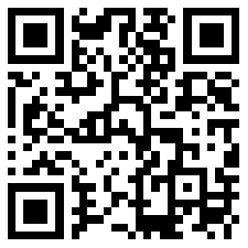  考试页面
2.题型：单项选择、多项选择
3.总分：100分。
4.考试安排：
第一次考试，2月15日至学校规定的开学日（开学日期待学校通知），90分合格，不合格须重考，考试合格后返校。
第二次考试，开学返校后一周内完成，满分达标。
- 设置专项学分
为“开学第一课”设置专项学分，将以上学习内容以《传染病常识及预防》课程的形式纳入学校公共选修课程体系。
对于网络公益课学习考核结果合格（加权得分大于或等于60），且第二次考试达标的学生，折算为1个公选课学分，记入学生学籍档案。

附件：按学院分组的学习邀请码（二维码）表

江西师范大学新型冠状病毒感染的肺炎
疫情防控工作领导小组办公室
2020年2月7日
附件
按学院分组的学习邀请码（二维码）表
学院 | 邀请码（二维码）
财政金融学院  城市建设学院  初等教育学院  地理与环境学院  国际教育学院  化学化工学院 |  |  | 
计算机信息工程学院  教育学院  历史文化与旅游学院  马克思主义学院  美术学院 |  |  | 
软件学院  商学院  生命科学学院  体育学院 |  |  | 
数学与信息科学学院  外国语学院  物理与通信电子学院 | 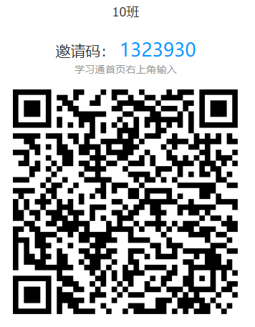 |  | 
文学院  心理学院  新闻与传播学院  音乐学院  政法学院 |  |  | 

